**Bootstrap 表单**

在本章中，我们将学习如何使用 Bootstrap 创建表单。Bootstrap 通过一些简单的 HTML 标签和扩展的类即可创建出不同样式的表单。

## 表单布局

Bootstrap 提供了下列类型的表单布局：

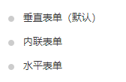

### 垂直或基本表单

基本的表单结构是 Bootstrap 自带的，个别的表单控件自动接收一些全局样式。下面列出了创建基本表单的步骤：

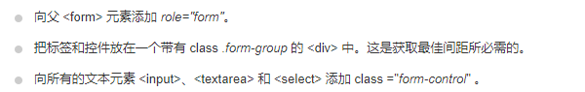

## 支持的表单控件

Bootstrap 支持最常见的表单控件，主要是 *input、textarea、checkbox、radio 和 select*。

### 输入框（Input）

最常见的表单文本字段是输入框 input。用户可以在其中输入大多数必要的表单数据。Bootstrap 提供了对所有原生的 HTML5 的 input 类型的支持，包括：*text、password、datetime、datetime-local、date、month、time、week、number、email、url、search、tel* 和 *color*。适当的 *type* 声明是必需的，这样才能让 *input* 获得完整的样式。

实例：

<form role="form">

<div class="form-group">

<label for="name">标签</label>

<input type="text" class="form-control" placeholder="文本输入">

</div>

</form>

结果如下所示：  
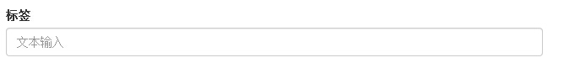

### 文本框（Textarea）

当您需要进行多行输入的时，则可以使用文本框 textarea。必要时可以改变 *rows* 属性（较少的行 = 较小的盒子，较多的行 = 较大的盒子）。

实例：  
<form role="form">

<div class="form-group">

<label for="name">文本框</label>

<textarea class="form-control" rows="3"></textarea>

</div>

</form>

效果：

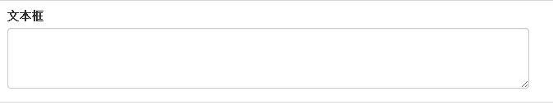

### 复选框（Checkbox）和单选框（Radio）

复选框和单选按钮用于让用户从一系列预设置的选项中进行选择。

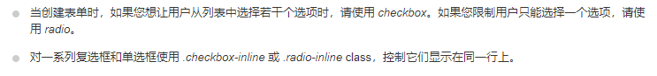

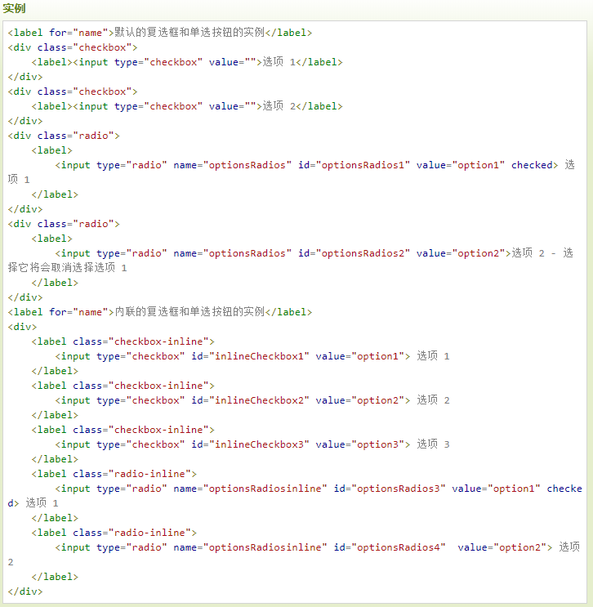

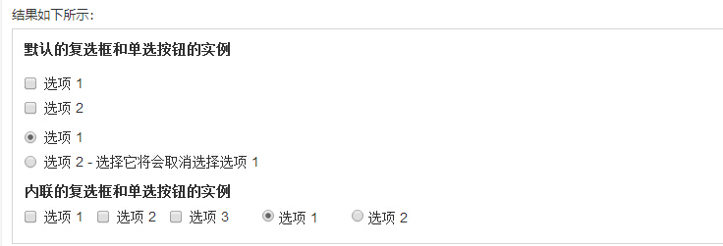

### 选择框（Select）

当您想让用户从多个选项中进行选择，但是默认情况下只能选择一个选项时，则使用选择框。

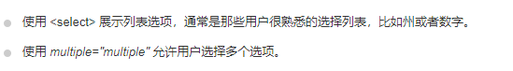

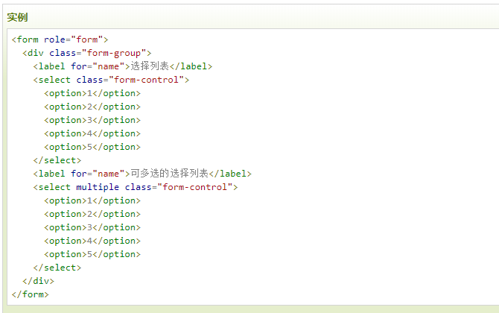

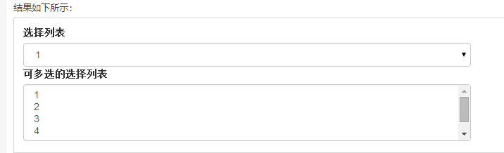

## 表单控件状态

除了 *:focus* 状态（即，用户点击 input 或使用 tab 键聚焦到 input 上），Bootstrap 还为禁用的输入框定义了样式，并提供了表单验证的 class。

### 输入框焦点

当输入框 input 接收到 *:focus* 时，输入框的轮廓会被移除，同时应用 *box-shadow*。

### 禁用的输入框 input

如果您想要禁用一个输入框 input，只需要简单地添加 *disabled* 属性，这不仅会禁用输入框，还会改变输入框的样式以及当鼠标的指针悬停在元素上时鼠标指针的样式。

**代码：**



**效果：**

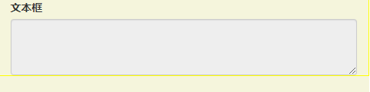

### 禁用的字段集 fieldset

对 <fieldset> 添加 disabled 属性来禁用 <fieldset> 内的所有控件。

**代码：**

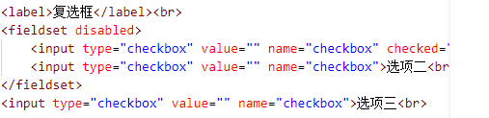

**效果：**

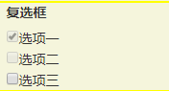

### 验证状态

Bootstrap 包含了错误、警告和成功消息的验证样式。只需要对父元素简单地添加适当的 class（*.has-warning、 .has-error 或 .has-success*）即可使用验证状态。

下面的实例演示了所有控件状态：

**代码：**

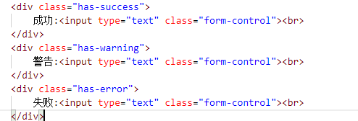

**效果：**

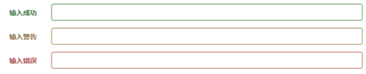

## 表单控件大小

您可以分别使用 class *.input-lg* 和 *.col-lg-\** 来设置表单的高度和宽度。下面的实例演示了这点：

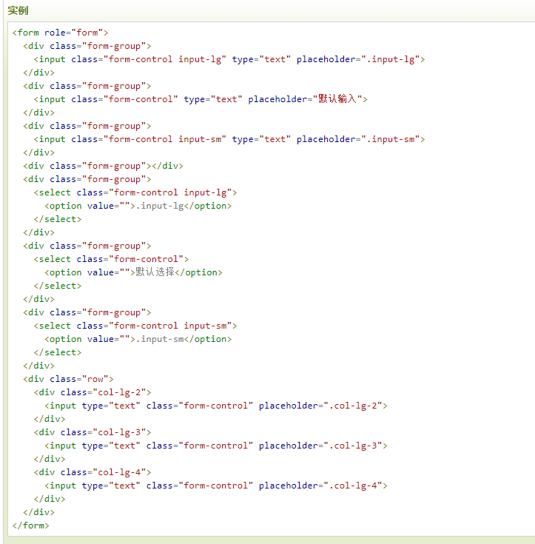

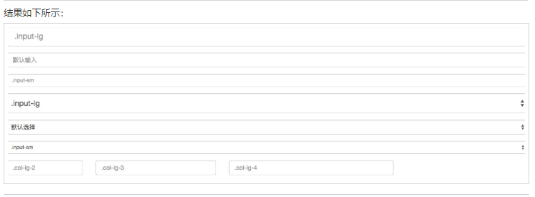

跟栅格系统一样

# Bootstrap 按钮

本章将通过实例讲解如何使用 Bootstrap 按钮。任何带有 class **.btn** 的元素都会继承圆角灰色按钮的默认外观。但是 Bootstrap 提供了一些选项来定义按钮的样式，具体如下表所示：

以下样式可用于<a>, <button>, 或 <input> 元素上：

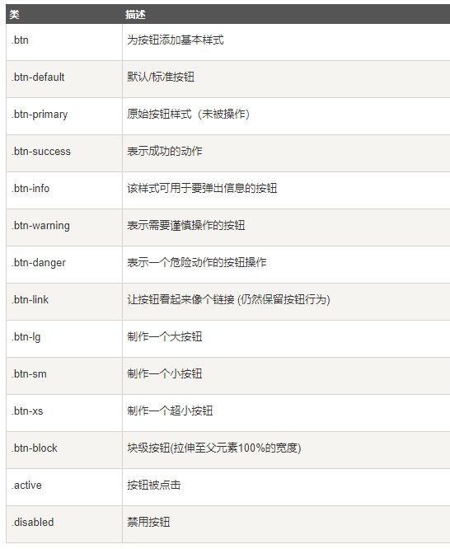

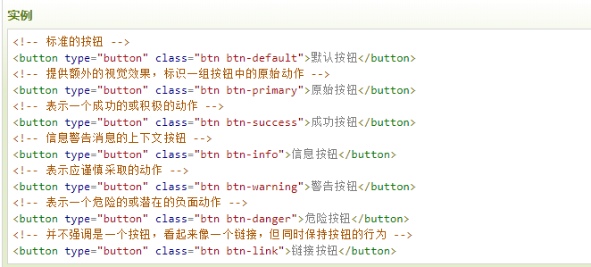

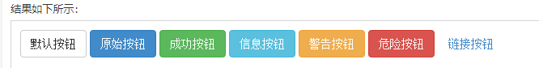

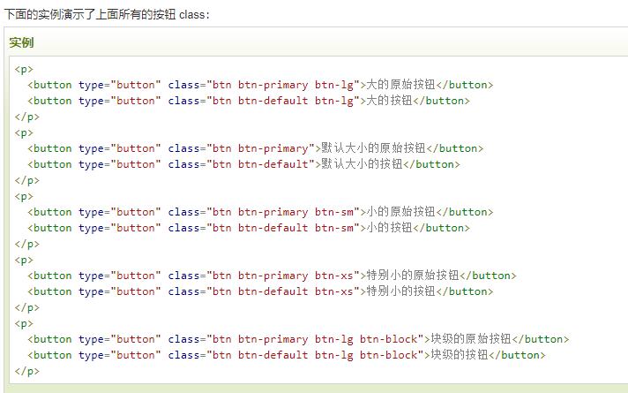

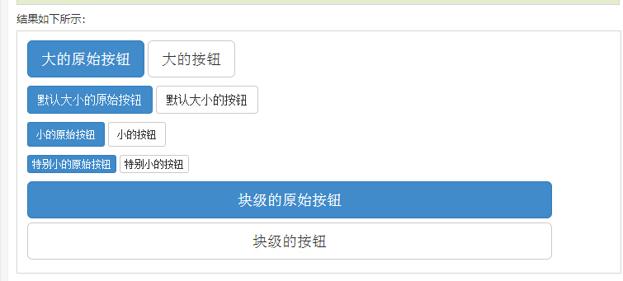

## 按钮大小

下表列出了获得各种大小按钮的 class：

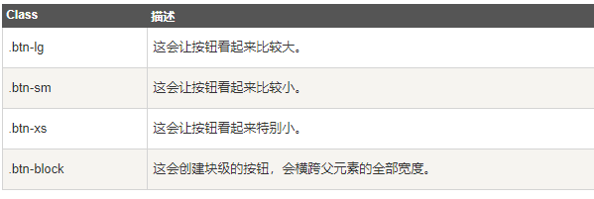

## 按钮状态

Bootstrap 提供了激活、禁用等按钮状态的 class，下面将进行详细讲解。

### 激活状态

按钮在激活时将呈现为被按压的外观（深色的背景、深色的边框、阴影）。

下表列出了让按钮元素和锚元素呈激活状态的 class：

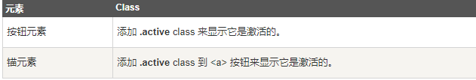

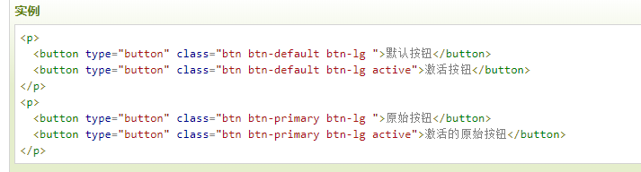

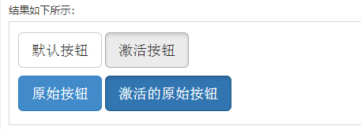

### 禁用状态

当您禁用一个按钮时，它的颜色会变淡 50%，并失去渐变。

下表列出了让按钮元素和锚元素呈禁用状态的 class：

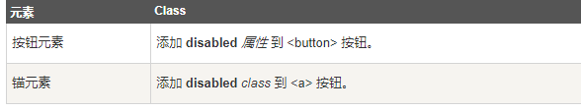

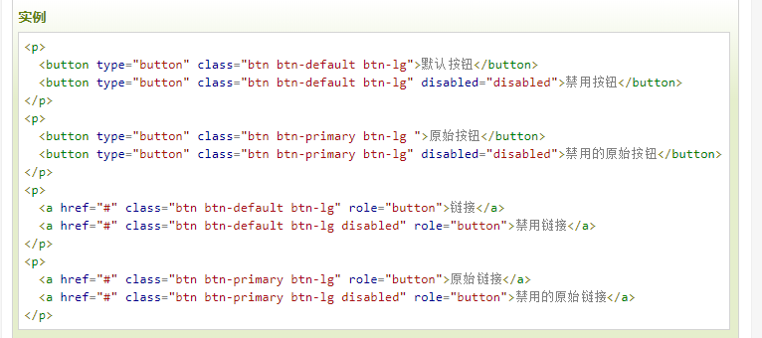

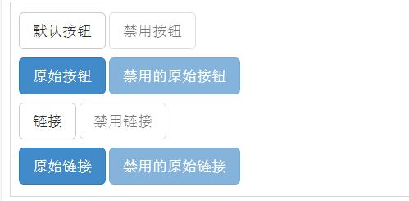

## 按钮标签

您可以在 <a>、<button> 或 <input> 元素上使用按钮 class。但是建议您在 <button> 元素上使用按钮 class，避免跨浏览器的不一致性问题。

下面的实例演示了这点：

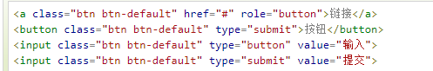

**效果图：**

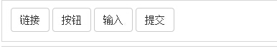

## 按钮组

在 div 中直接使用 .btn-group 可以创建按钮组：

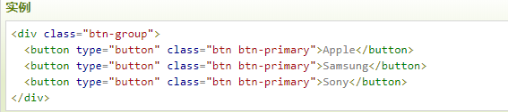

效果：



使用 .btn-group-lg/sm/xs 来控制按钮组的大小：

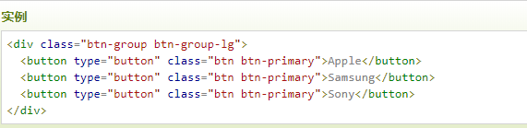

如果要设置垂直方向的按钮可以通过 .btn-group-vertical 类来设置：

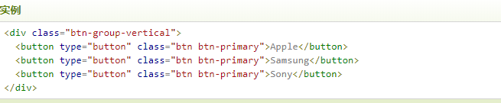

## 自适应大小的按钮组

可以通过 .btn-group-justified 类来设置自适应大小的按钮组。

以下实例使用 a 标签来展示：

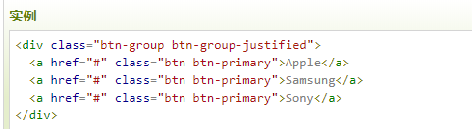

**注意:** 如果是 <button> 元素, 你需要在外层使用 .btn-group 类来包裹:

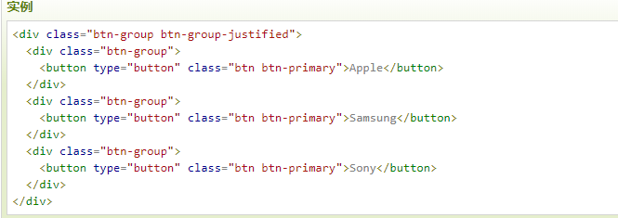

## 内嵌下拉菜单的按钮组

按钮组内嵌的按钮可以设置下拉菜单，如下实例：

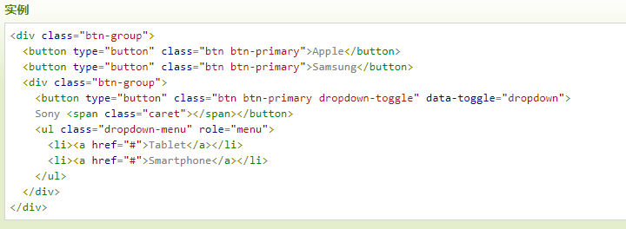

### 分割按钮

